RAPPORT TECHNIQUE

ThinkGreen
Application de Jardinage Urbain Collaboratif

Analyse Problematique et Conception UML

Technologie | Java / JavaFX / MySQL
Architecture | MVC (Model-View-Controller)
Base de donnees | MySQL via JDBC
Paradigme | Programmation Orientee Objet
Date | Mai 2026

Table des Matieres

1. Introduction

ThinkGreen est une application desktop de gestion de jardinage urbain collaboratif, developpee en Java avec JavaFX pour l'interface graphique et MySQL comme systeme de gestion de base de donnees. L'application repond a un besoin croissant des communautes urbaines souhaitant organiser, suivre et partager leurs activites de jardinage dans des espaces collectifs.
Ce rapport presente l'analyse problematique complete du projet, ainsi que les diagrammes UML de classes et de cas d'utilisation qui constituent la base de la conception logicielle.

2. Analyse Problematique

2.1 Contexte et Motivation
Le jardinage urbain constitue une pratique en plein essor dans les villes modernes. Les habitants souhaitent cultiver des espaces verts collectifs, mais se heurtent a plusieurs difficultes pratiques : la coordination entre jardiniers, le suivi de l'etat des plantes, la gestion des calendriers d'arrosage et la reaction aux evenements meteorologiques imprevus.
En l'absence d'un outil centralise, ces taches sont dispersees entre carnets papier, tableaux Excel non partages et communications informelles, ce qui engendre une perte d'information et un manque de coordination.

2.2 Problemes Identifies

2.2.1 Gestion des Plantes
Les jardiniers n'ont aucune visibilite globale sur l'ensemble des plantes du jardin collectif. Il est difficile de savoir quelles plantes ont besoin d'arrosage, lesquelles sont malades ou lesquelles ont ete recoltees. L'absence de suivi structure entraine des pertes de recoltes evitables.

2.2.2 Planification des Actions
Les actions recurrentes (arrosage, fertilisation, taille) ne sont pas planifiees de facon systematique. Les jardiniers oublient les echeances ou repartissent inegalement la charge de travail entre les membres de la communaute.

2.2.3 Alertes Meteorologiques
Les conditions meteorologiques extremes (gel, canicule, orage, secheresse) representent une menace directe pour les plantes. Sans systeme d'alerte centralise, les jardiniers ne sont pas informes a temps pour prendre les mesures preventives necessaires.

2.2.4 Gestion des Utilisateurs
Un jardin collectif implique plusieurs utilisateurs avec des niveaux d'acces differents. L'absence de gestion des roles (utilisateur simple vs administrateur) rend impossible la delegation des taches administratives tout en protegeant l'integrite des donnees.

2.3 Besoins Fonctionnels
A partir de l'analyse des problemes identifies, les besoins fonctionnels suivants ont ete determines :
- Authentification et inscription des utilisateurs avec gestion des roles
- Gestion complete des plantes (ajout, modification, suppression, suivi du statut)
- Planification et suivi des taches d'entretien (arrosage, fertilisation, taille)
- Systeme d'alertes meteorologiques par region et par niveau de severite
- Tableau de bord avec statistiques globales et visualisations graphiques
- Gestion administrative des utilisateurs (accessible uniquement aux administrateurs)

2.4 Besoins Non Fonctionnels
- Interface graphique intuitive et ergonomique (JavaFX)
- Persistance fiable des donnees (MySQL via JDBC)
- Separation des responsabilites via l'architecture MVC
- Securite des acces par gestion des roles utilisateur/administrateur
- Extensibilite du modele de donnees grace a l'heritage OOP

2.5 Contraintes Techniques
Categorie | Technologie | Justification
Langage | Java 17+ | Portabilite, ecosysteme riche
UI | JavaFX + FXML | Interface graphique native Java
Base de donnees | MySQL 8 (XAMPP) | SGBD relationnel robuste
Connecteur BD | mysql-connector-j 8.0.33 | Driver JDBC officiel
Architecture | MVC | Maintenabilite et testabilite

3. Architecture de l'Application

3.1 Patron Architectural MVC
L'application ThinkGreen suit strictement le patron architectural Modele-Vue-Controleur (MVC). Cette separation des responsabilites garantit la maintenabilite du code et facilite les evolutions futures.
Couche | Composants | Role
Modele (Model) | Entity, User, Plant, WateringSchedule, WeatherAlert | Representation des donnees metier et logique objet
Vue (View) | login.fxml, dashboard.fxml, plants.fxml, schedule.fxml, users.fxml, weather.fxml | Interfaces graphiques declaratives (FXML)
Controleur (Controller) | LoginController, DashboardController, PlantController, ScheduleController, UserController, WeatherController | Logique applicative et liaison Vue/Modele
Acces aux donnees | DatabaseHelper | Couche JDBC centralisant toutes les operations SQL

3.2 Structure des Packages
- app : Point d'entree (Main.java), gestion de la navigation et de la session
- models : Classes metier (Entity, User, Plant, WateringSchedule, WeatherAlert)
- db : Couche d'acces aux donnees (DatabaseHelper)
- ui : Controleurs JavaFX et fichiers FXML

3.3 Principes OOP Appliques
Le modele de donnees illustre les quatre piliers de la programmation orientee objet :
- Abstraction : La classe abstraite Entity definit un contrat commun (getSummary()) pour toutes les entites
- Encapsulation : Tous les attributs sont prives, accessibles via des getters/setters
- Heritage : User, Plant, WateringSchedule et WeatherAlert heritent tous d'Entity
- Polymorphisme : Chaque sous-classe surcharge getSummary() avec sa propre implementation

4. Diagramme de Classes UML

Le diagramme de classes represente la structure statique de l'application, les attributs et methodes de chaque classe, ainsi que les relations d'heritage et d'association.

4.1 Diagramme de Classes
Le diagramme ci-dessous represente la structure complete des classes de l'application ThinkGreen avec leurs attributs, methodes et relations.
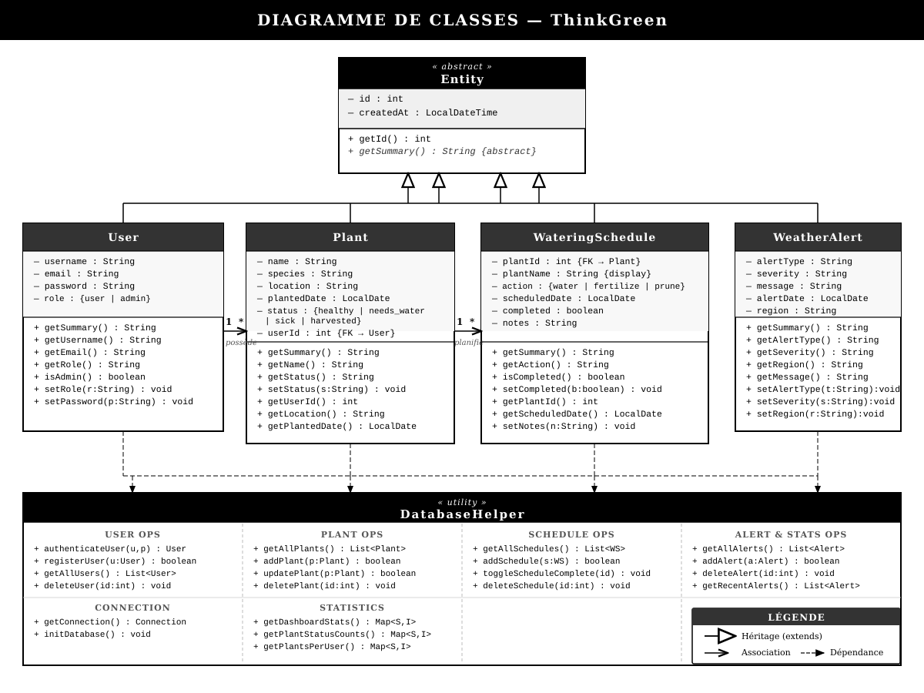

4.2 Description des Classes

Classe Entity (Abstraite)
<<abstract>>
Entity
- id : int
- createdAt : LocalDateTime
+ Entity()
+ Entity(id : int, createdAt : LocalDateTime)
+ getSummary() : String <<abstract>>
+ getId() : int
+ setId(id : int) : void
+ getCreatedAt() : LocalDateTime
+ setCreatedAt(dt : LocalDateTime) : void
+ toString() : String

Classe User
extends Entity
User
- username : String
- email : String
- password : String
- role : String // "user" | "admin"
+ User()
+ User(id, username, email, password, role, createdAt)
+ User(username, email, password)
+ getSummary() : String
+ isAdmin() : boolean
+ getUsername() / setUsername()
+ getEmail() / setEmail()
+ getPassword() / setPassword()
+ getRole() / setRole()

Classe Plant
extends Entity
Plant
- name : String
- species : String
- location : String
- plantedDate : LocalDate
- status : String // healthy|needs_water|sick|harvested
- userId : int
+ Plant()
+ Plant(id, name, species, location, plantedDate, status, userId, createdAt)
+ Plant(name, species, location, plantedDate, status, userId)
+ getSummary() : String
+ getName() / setName()
+ getSpecies() / setSpecies()
+ getLocation() / setLocation()
+ getPlantedDate() / setPlantedDate()
+ getStatus() / setStatus()
+ getUserId() / setUserId()

Classe WateringSchedule
extends Entity
WateringSchedule
- plantId : int
- plantName : String // jointure affichage
- action : String // water|fertilize|prune
- scheduledDate : LocalDate
- completed : boolean
- notes : String
+ WateringSchedule()
+ WateringSchedule(id, plantId, plantName, action, scheduledDate, completed, notes, createdAt)
+ WateringSchedule(plantId, action, scheduledDate, notes)
+ getSummary() : String
+ getPlantId() / setPlantId()
+ getAction() / setAction()
+ getScheduledDate() / setScheduledDate()
+ isCompleted() / setCompleted()
+ getNotes() / setNotes()

Classe WeatherAlert
extends Entity
WeatherAlert
- alertType : String // frost|heatwave|storm|drought
- severity : String // low|medium|high|critical
- message : String
- alertDate : LocalDate
- region : String
+ WeatherAlert()
+ WeatherAlert(id, alertType, severity, message, alertDate, region, createdAt)
+ WeatherAlert(alertType, severity, message, alertDate, region)
+ getSummary() : String
+ getAlertType() / setAlertType()
+ getSeverity() / setSeverity()
+ getMessage() / setMessage()
+ getAlertDate() / setAlertDate()
+ getRegion() / setRegion()

Classe DatabaseHelper
<<utility>>
DatabaseHelper
- URL : String = "jdbc:mysql://localhost:3306/thinkgreen" {static}
- USER : String = "root" {static}
- PASS : String = "" {static}
+ getConnection() : Connection {static}
+ testConnection() : boolean {static}
+ authenticateUser(username, password) : User {static}
+ registerUser(user : User) : boolean {static}
+ getAllUsers() : List<User> {static}
+ deleteUser(id : int) : boolean {static}
+ getAllPlants() / getPlantsByUser(userId) : List<Plant> {static}
+ addPlant(plant) / updatePlant(plant) / deletePlant(id) : boolean {static}
+ getAllAlerts() / getRecentAlerts() : List<WeatherAlert> {static}
+ addAlert(alert) / deleteAlert(id) : boolean {static}
+ getAllSchedules() / getSchedulesByPlant(plantId) {static}
+ addSchedule(schedule) / deleteSchedule(id) {static}
+ toggleScheduleComplete(id) : boolean {static}
+ getDashboardStats() : Map<String, Integer> {static}
+ getPlantStatusCounts() : Map<String, Integer> {static}
+ getPlantsPerUser() : Map<String, Integer> {static}

4.3 Relations entre les Classes
Classe Source | Classe Cible | Type de Relation
User | Entity | Heritage (extends) : User est une entite persistee
Plant | Entity | Heritage (extends) : Plant est une entite persistee
WateringSchedule | Entity | Heritage (extends) : WateringSchedule est une entite
WeatherAlert | Entity | Heritage (extends) : WeatherAlert est une entite
Plant | User | Association (user_id) : une plante appartient a un User
WateringSchedule | Plant | Association (plant_id) : un planning concerne une Plant
DatabaseHelper | Toutes | Dependance : gere la persistance de toutes les entites

5. Diagramme des Cas d'Utilisation UML

Le diagramme des cas d'utilisation decrit les interactions entre les acteurs du systeme et les fonctionnalites offertes par l'application ThinkGreen.

5.1 Diagramme des Cas d'Utilisation
Le diagramme ci-dessous represente les interactions entre les acteurs (Utilisateur, Administrateur) et les fonctionnalites du systeme ThinkGreen.
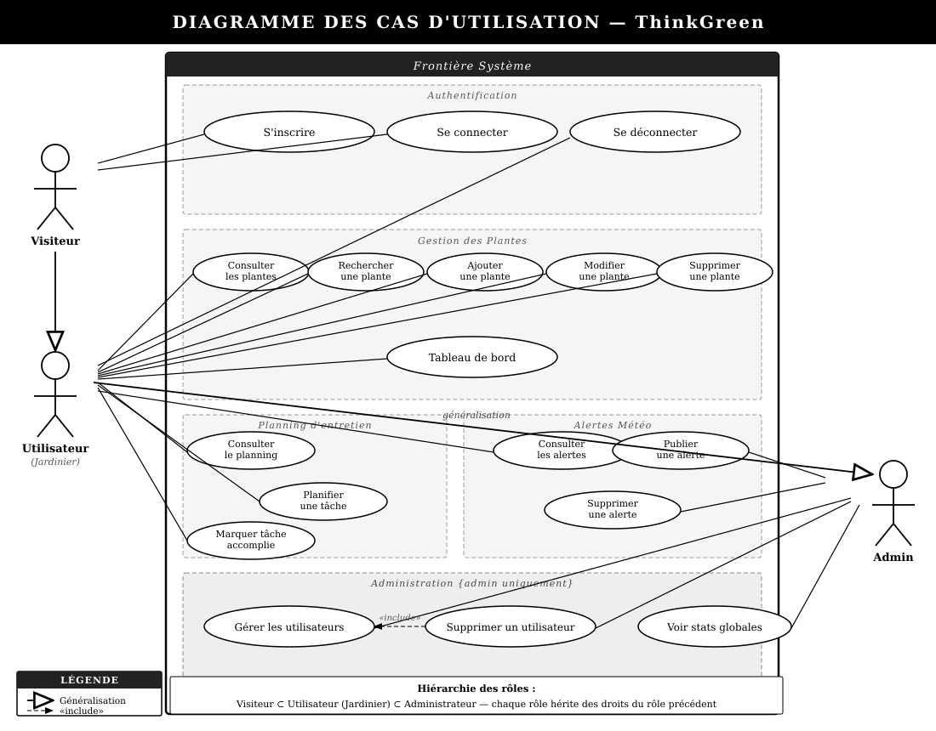

5.2 Identification des Acteurs
Acteur | Description
Utilisateur (User) | Jardinier inscrit pouvant gerer ses plantes et consulter les informations partagees
Administrateur (Admin) | Utilisateur avec privileges etendus : gestion des utilisateurs, alertes meteorologiques, acces complet aux donnees
Systeme (<<system>>) | Composants internes assurant la connexion BD, les statistiques du tableau de bord et la gestion des sessions

5.3 Cas d'Utilisation Detailles

Module Authentification
Acteur | Cas d'utilisation | Description
Utilisateur / Admin | UC01 - Se connecter | Saisir identifiants, authentification via DatabaseHelper, redirection tableau de bord
Utilisateur / Admin | UC02 - S'inscrire | Creer un compte avec nom, email, mot de passe ; role par defaut : user
Utilisateur / Admin | UC03 - Se deconnecter | Effacer la session en cours et retourner a l'ecran de connexion

Module Gestion des Plantes
Acteur | Cas d'utilisation | Description
Utilisateur / Admin | UC04 - Consulter les plantes | Afficher la liste de toutes les plantes ou filtree par utilisateur
Utilisateur / Admin | UC05 - Ajouter une plante | Saisir nom, espece, emplacement, date de plantation et statut initial
Utilisateur / Admin | UC06 - Modifier une plante | Mettre a jour les informations d'une plante existante
Utilisateur / Admin | UC07 - Supprimer une plante | Supprimer une plante et ses plannings associes (cascade)
Utilisateur / Admin | UC08 - Filtrer par statut | Afficher uniquement les plantes selon leur etat (healthy, sick, needs_water, harvested)

Module Planning d'Entretien
Acteur | Cas d'utilisation | Description
Utilisateur / Admin | UC09 - Consulter le planning | Afficher les taches d'entretien triees par date, avec jointure sur le nom de plante
Utilisateur / Admin | UC10 - Ajouter une tache | Planifier arrosage, fertilisation ou taille pour une plante a une date donnee
Utilisateur / Admin | UC11 - Marquer comme terminee | Basculer le statut completed d'une tache (toggle)
Utilisateur / Admin | UC12 - Supprimer une tache | Retirer une entree du planning

Module Alertes Meteorologiques
Acteur | Cas d'utilisation | Description
Utilisateur / Admin | UC13 - Consulter les alertes | Afficher toutes les alertes meteo classees par date
Administrateur | UC14 - Ajouter une alerte | Creer une alerte avec type, severite, message, date et region
Administrateur | UC15 - Supprimer une alerte | Retirer une alerte obsolete du systeme

Module Administration des Utilisateurs
Acteur | Cas d'utilisation | Description
Administrateur | UC16 - Consulter les utilisateurs | Lister tous les comptes avec leur role et date de creation
Administrateur | UC17 - Supprimer un utilisateur | Supprimer un compte (suppression en cascade des plantes associees)

Tableau de Bord
Acteur | Cas d'utilisation | Description
Utilisateur / Admin | UC18 - Consulter le tableau de bord | Voir les statistiques globales (nombre de plantes, alertes, taches en attente)
Utilisateur / Admin | UC19 - Visualiser le camembert | Repartition des plantes par statut sous forme de PieChart
Utilisateur / Admin | UC20 - Visualiser l'histogramme | Nombre de plantes par utilisateur sous forme de BarChart

5.4 Relations entre Cas d'Utilisation
Cas d'utilisation | Relation | Cible / Commentaire
UC04 a UC20 (tous) | <<include>> | UC01 Se connecter : l'authentification est obligatoire
UC14, UC15, UC16, UC17 | <<extend>> | UC01 Se connecter : acces reserve aux administrateurs uniquement
UC05 Ajouter une plante | <<include>> | UC10 Ajouter une tache : une plante doit exister avant planification
UC07 Supprimer une plante | <<include>> | UC12 Supprimer les taches : suppression cascade automatique
UC19, UC20 Graphiques | <<include>> | UC18 Tableau de bord : composants du dashboard

6. Schema de la Base de Donnees

La base de donnees MySQL thinkgreen comprend quatre tables principals, refletant directement le modele objet de l'application.

6.1 Table users
Colonne | Type | Contrainte | Description
id | INT AUTO_INCREMENT | PRIMARY KEY | Identifiant unique
username | VARCHAR(50) | NOT NULL, UNIQUE | Nom d'utilisateur
email | VARCHAR(100) | NOT NULL, UNIQUE | Adresse electronique
password | VARCHAR(255) | NOT NULL | Mot de passe
role | ENUM('user','admin') | DEFAULT 'user' | Role dans l'application
created_at | TIMESTAMP | DEFAULT NOW() | Date de creation

6.2 Table plants
Colonne | Type | Contrainte | Description
id | INT AUTO_INCREMENT | PRIMARY KEY | Identifiant unique
name | VARCHAR(100) | NOT NULL | Nom de la plante
species | VARCHAR(100) | NOT NULL | Espece botanique
location | VARCHAR(100) | NOT NULL | Emplacement dans le jardin
planted_date | DATE | NOT NULL | Date de plantation
status | ENUM(4 valeurs) | DEFAULT 'healthy' | Etat actuel de la plante
user_id | INT | FK -> users(id) | Proprietaire de la plante

6.3 Table watering_schedule
Colonne | Type | Contrainte | Description
id | INT AUTO_INCREMENT | PRIMARY KEY | Identifiant unique
plant_id | INT | FK -> plants(id) | Plante concernee
action | ENUM(3 valeurs) | NOT NULL | water, fertilize, prune
scheduled_date | DATE | NOT NULL | Date planifiee
completed | BOOLEAN | DEFAULT FALSE | Statut d'execution
notes | TEXT | NULL | Notes optionnelles

6.4 Table weather_alerts
Colonne | Type | Contrainte | Description
id | INT AUTO_INCREMENT | PRIMARY KEY | Identifiant unique
alert_type | ENUM(4 valeurs) | NOT NULL | frost, heatwave, storm, drought
severity | ENUM(4 valeurs) | NOT NULL | low, medium, high, critical
message | TEXT | NOT NULL | Contenu de l'alerte
alert_date | DATE | NOT NULL | Date de l'alerte
region | VARCHAR(100) | NOT NULL | Zone geographique concernee

7. Conclusion

Le projet ThinkGreen repond a une problematique concrete liee au jardinage urbain collaboratif. L'analyse effectuee a permis d'identifier quatre domaines fonctionnels principaux : la gestion des plantes, la planification de l'entretien, le suivi des alertes meteorologiques et l'administration des utilisateurs.
La conception adoptee s'appuie sur l'architecture MVC, garantissant une separation claire des responsabilites et une maintenabilite optimale. Le modele de donnees exploite pleinement les principes de la programmation orientee objet : la classe abstraite Entity centralise les attributs communs, tandis que l'heritage applique a User, Plant, WateringSchedule et WeatherAlert reduit la redondance et favorise l'extensibilite.
Les diagrammes UML produits constituent la documentation de reference du projet. Le diagramme de classes formalise la structure statique du systeme et les relations entre entites. Le diagramme des cas d'utilisation, couvrant 20 cas organises en cinq modules, definit precisement le perimetre fonctionnel et les interactions entre les deux acteurs principaux (utilisateur et administrateur).
Cette conception solide offre une base fiable pour le developpement et les evolutions futures de l'application, notamment l'ajout de notifications push, une interface mobile, ou l'integration d'une API meteorologique en temps reel.

Fin du Rapport | ThinkGreen | Mai 2026

